

**Об утверждении регламента государственной услуги "Выдача лицензии, переоформление, выдача дубликатов лицензии для занятия деятельностью в области ветеринарии"**

***Утративший силу***

Постановление акимата Северо-Казахстанской области от 23 сентября 2014 года № 353. Зарегистрировано Департаментом юстиции Северо-Казахстанской области 24 октября 2014 года № 2964. Утратило силу постановлением акимата Северо-Казахстанской области от 20 августа 2015 года N 309

      Сноска. Утратило силу постановлением акимата Северо-Казахстанской области от 20.08.2015 N 309 (вводится в действие со дня подписания).  
      В соответствии с пунктом 3 статьи 16 Закона Республики Казахстан от 15 апреля 2013 года "О государственных услугах" акимат Северо-Казахстанской области **ПОСТАНОВЛЯЕТ**:  
      1. Утвердить прилагаемый регламент государственной услуги "Выдача лицензии, переоформление, выдача дубликатов лицензии для занятия деятельностью в области ветеринарии".  
      2. Контроль за исполнением настоящего постановления возложить на курирующего заместителя акима.  
      3. Настоящее постановление вводится в действие по истечении десяти календарных дней после дня его первого официального опубликования.

|  |  |
| --- | --- |
| *Аким*  *Северо-Казахстанской области* | *Е. Султанов* |

|  |  |
| --- | --- |
|  | Утвержден постановлением акимата Северо-Казахстанской области от 23 сентября 2014 года № 353 |

**Регламент государственной услуги "Выдача лицензии, переоформление, выдача дубликатов лицензии для занятия деятельностью в области ветеринарии"**  
**1. Общие положения**

      1. Государственная услуга "Выдача лицензии, переоформление, выдача дубликатов лицензии для занятия деятельностью в области ветеринарии" оказывается:   
      1) выдача лицензии на производство препаратов ветеринарного назначения – Комитетом ветеринарного контроля и надзора Министерства сельского хозяйства Республики Казахстан;  
      2) выдача лицензии на ветеринарно-санитарную экспертизу продуктов и сырья животного происхождения (далее - государственная услуга) - местным исполнительным органом Северо-Казахстанской области (далее – услугодатель).  
      2. Форма оказываемой государственной услуги: электронная (частично автоматизированная) и (или) бумажная.  
      3. Результат оказания государственной услуги – лицензия и (или) приложение к лицензии, переоформление, дубликат лицензии и (или) приложение к лицензии для занятия деятельностью в области ветеринарии, либо мотивированный ответ об отказе в оказании государственной услуги.  
      Прием заявлений и выдача результатов оказания государственной услуги осуществляется канцелярией услугодателя, а также посредством веб-портала "Е-лицензирование" www.elicense.kz (далее – портал).

**2. Описание порядка действий структурных подразделений (работников) услугодателя в процессе оказания государственной услуги**

      4. Основанием для начала процедуры (действия) по оказанию государственной услуги является предоставление услугополучателем (либо его представителем по доверенности) следующих документов:   
      1) для получения лицензии:  
      через услугодателя:  
      заявление установленной формы согласно приложению 1 к настоящему регламенту государственной услуги;  
      копия документа, подтверждающего уплату в бюджет лицензионного сбора за право занятия деятельностью в области ветеринарии;  
      сведения и документы в соответствии с квалификационными требованиями согласно приложению 2 к настоящему регламенту государственной услуги;   
      через портал:  
      запрос в форме электронного документа, удостоверенного электронной цифровой подписью (далее – ЭЦП) услугополучателя;  
      документ, подтверждающий оплату в бюджет лицензионного сбора за право занятия деятельностью в области ветеринарии в виде электронной копии документа, за исключением случаев оплаты через платежный шлюз "электронного правительства" (далее - ПШЭП);  
      сведения и документы в соответствии с квалификационными требованиями, согласно приложению 2 к настоящему регламенту государственной услуги;   
      2) для выдачи приложения к лицензии в рамках вида деятельности, на который имеется лицензия:  
      через услугодателя:  
      заявление установленной формы согласно приложению 1 к настоящему регламенту государственной услуги;  
      сведения и документы в соответствии с квалификационными требованиями к подвиду деятельности согласно приложению 2 к настоящему регламенту государственной услуги;  
      через портал:  
      запрос в форме электронного документа, удостоверенного ЭЦП услугополучателя;  
      сведения и документы в соответствии с квалификационными требованиями к подвиду деятельности, согласно приложению 2 к настоящему регламенту государственной услуги;  
      3) для переоформления лицензии:  
      через услугодателя:  
      заявление в произвольной форме;  
      копия документа, подтверждающего оплату в бюджет лицензионного сбора за переоформление лицензии;  
      через портал:  
      запрос в форме электронного документа, удостоверенного ЭЦП услугополучателя;  
      документ, подтверждающий оплату в бюджет лицензионного сбора за переоформление лицензии, в виде электронной копии документа, за исключением случаев оплаты через ПШЭП;  
      4) при утере, порче лицензии и (или) приложения к лицензии услугополучатель обращается к услугодателю для получения дубликата лицензии лишь при отсутствии возможности получения сведений о лицензии из соответствующих информационных систем на портале с предоставлением следующих документов:  
      через услугодателя:  
      заявление в произвольной форме об утере, порче лицензии и (или) приложения к лицензии;  
      документ, подтверждающий оплату в бюджет лицензионного сбора за выдачу дубликата лицензии.  
      5. Содержание каждой процедуры (действия), входящей в состав процесса оказания государственной услуги, длительность его выполнения:  
      1) сотрудник канцелярии услугодателя осуществляет прием заявления и соответствующего пакета документов, ставит отметку о регистрации на копии заявления услугополучателя с указанием номера и даты приема пакета документов, и передает документы руководителю услугодателя – не более тридцати минут. Результат – отметка о регистрации на копии заявления услугополучателя;  
      2) руководство услугодателя ознакамливается с пакетом документов и определяет ответственного исполнителя услугодателя, накладывает резолюцию – не более тридцати минут. Результат – определение ответственного исполнителя услугодателя;  
      3) ответственный исполнитель услугодателя проверяет полноту пакета документов и подготавливает проект лицензии и (или) приложение к лицензии – не позднее четырнадцати рабочих дней; проект переоформления лицензии и (или) приложения к лицензии – не позднее четырнадцати рабочих дней; проект дубликата лицензии и (или) приложения к лицензии – не позднее двух рабочих дней, либо проект мотивированного ответа об отказе в предоставлении государственной услуги, по следующим основаниям:   
      занятие видом деятельности, запрещено законами Республики Казахстан для данной категории субъектов;  
      не внесен лицензионный сбор за право занятия отдельными видами деятельности, в случае подачи заявления на выдачу лицензии на вид деятельности;  
      услугополучатель не соответствует квалификационным требованиям;  
      не согласована выдача лицензии услугополучателю согласующим государственным органом;  
      в отношении услугополучателя имеется вступивший в законную силу приговор суда, запрещающий ему заниматься отдельным видом деятельности;  
      судом на основании представления судебного исполнителя запрещено услугополучателю получать лицензии.  
      Результат – подготовка проекта лицензии и (или) приложение к лицензии; проекта переоформления лицензии и (или) приложения к лицензии; проекта дубликата лицензии и (или) приложения к лицензии, либо проекта мотивированного ответа об отказе в предоставлении государственной услуги;  
      руководство услугодателя подписывает соответствующий проект результата государственной услуги – не более пятнадцати минут. Результат – подписка соответствующего проекта результата государственной услуги;  
      5) сотрудник канцелярии услугодателя выдает результат оказания государственной услуги услугополучателю, либо направляет в "личный кабинет" услугополучателя в форме электронного документа подписанного ЭЦП уполномоченного лица услугодателя - не более тридцати минут. Результат – выдача сотрудником канцелярии услугодателя результата оказания государственной услуги услугополучателю.  
      Сноска. Пункт 5 с изменениями, внесенными постановлением акимата Северо-Казахстанской области от 07.04.2015 N 114 (вводится в действие по истечении десяти календарных дней после дня его первого официального опубликования).  
      6. Результат процедуры (действия) по оказанию государственной услуги, который служит основанием для начала выполнения следующей процедуры (действия):  
      1) регистрация заявления и принятия соответствующего пакета документов (сотрудник канцелярии);  
      2) наложение резолюции (руководство);  
      3) подготовка проекта результата оказания государственной услуги (ответственный исполнитель);  
      4) подписание проекта результата государственной услуги (руководство);  
      5) выдача результата государственной услуги (сотрудник канцелярии).

**3. Описание порядка взаимодействия структурных подразделений (работников) услугодателя в процессе оказания государственной услуги**

      7. Перечень структурных подразделений (работников) услугодателя, которые участвуют в процессе оказания государственной услуги:  
      1) сотрудник канцелярии услугодателя;  
      2) руководство услугодателя;  
      3) ответственный исполнитель услугодателя.  
      8. Описание последовательности процедур (действий) между структурными подразделениями (работниками) с указанием длительности каждой процедуры (действия):  
      1) сотрудник канцелярии услугодателя осуществляет прием заявления и соответствующего пакета документов, ставит отметку о регистрации на копии заявления услугополучателя с указанием номера и даты приема пакета документов и передает документы руководителю услугодателя – не более тридцати минут;  
      2) руководство услугодателя ознакамливается с пакетом документов и определяет ответственного исполнителя услугодателя, накладывает резолюцию – не более тридцати минут;  
      3) ответственный исполнитель услугодателя проверяет полноту пакета документов и подготавливает проект лицензии и (или) приложение к лицензии – не позднее четырнадцати рабочих дней; проект переоформления лицензии и (или) приложения к лицензии – не позднее четырнадцати рабочих дней; проект дубликата лицензии и (или) приложения к лицензии – не позднее двух рабочих дней, либо проект мотивированного ответа об отказе в предоставлении государственной услуги;  
      4) руководство услугодателя подписывает соответствующий проект результата государственной услуги – не более пятнадцати минут;  
      5) сотрудник канцелярии услугодателя выдает результат оказания государственной услуги услугополучателю, либо направляет в "личный кабинет" услугополучателя в форме электронного документа, подписанного ЭЦП уполномоченного лица услугодателя - не более тридцати минут.  
      Справочник бизнес-процессов оказание государственной услуги указан согласно приложению 3 к настоящему регламенту государственной услуги.

**4. Описание порядка взаимодействия посредством веб-портала "Е-лицензирование" а также порядка использования информационных систем в процессе оказания государственной услуги**

      9. Описание порядка обращения и последовательности процедур (действий) услугодателя и услугополучателя при оказании государственной услуги через портал:  
      1) услугополучатель осуществляет регистрацию и авторизацию на портале;  
      2) выбор услугополучателем электронной государственной услуги, заполнение полей электронного запроса и прикрепление пакета документов;   
      3) удостоверение электронного запроса для оказания электронной государственной услуги посредством ЭЦП услугополучателя;  
      4) обработка (проверка, регистрация) электронного запроса услугодателем;  
      5) получение услугополучателем уведомления о статусе электронного запроса и сроке оказания государственной услуги в истории получения государственных услуг "личного кабинета" услугополучателя;  
      6) направление услугодателем в "личный кабинет" услугополучателя результата оказания государственной услуги в форме электронного документа, подписанного ЭЦП;  
      7) получение услугополучателем результата государственной услуги в истории получения.   
      Справочник бизнес-процессов оказания государственной услуги приведен в приложении 3 к настоящему регламенту государственной услуги.

|  |  |
| --- | --- |
|  | Приложение 1 к регламенту государственной услуги "Выдача лицензии, переоформление, выдача дубликатов лицензии для занятия деятельностью в области ветеринарии" |

**Заявление юридического/физического лица для получения лицензии и (или)**  
**приложения к лицензии**

       В __________________________________________________________________  
      (полное наименование услугодателя)  
      от _________________________________________________________________  
      (полное наименование юридического лица, БИН/фамилия, имя,  
      отчество (при наличии) физического лица, ИИН)  
       Прошу выдать лицензию и (или) приложение к лицензии на осуществление  
      _____________________________________________________________________  
      _____________________________________________________________________  
      (указать вид деятельности и (или) подвид(ы) деятельности)  
      _____________________________________________________________________  
      Адрес _________________________________________________________  
      (индекс, город, район, область, улица, номер дома,  
      телефон, факс, е-mail)  
      ____________________________________________________________________  
      Банковский счет ____________________________________________________  
      (номер счета, наименование и местонахождение банка)  
      Филиалы (представительства, объекты, пункты, участки)_______________  
      ____________________________________________________________________  
      (местонахождение и реквизиты)  
       Прилагаемые документы:________________________________________   
      ____________________________________________________________________  
      ____________________________________________________________________  
       Руководитель __________________ ___________________________________  
       (подпись) (фамилия, имя, отчество (при наличии))  
       Место печати ______________ 20__ года  
       Заявление принято к рассмотрению _______________ 20__ года  
       ____________________________________________________________________  
      (подпись, фамилия, имя, отчество (при наличии) ответственного лиц

|  |  |
| --- | --- |
|  | Приложение 2 к регламенту государственной услуги "Выдача лицензии, переоформление, выдача дубликатов лицензии для занятия деятельностью в области ветеринарии" |

**Квалификационные требования, предъявляемые при лицензировании деятельности в области ветеринарии**

|  |  |  |  |
| --- | --- | --- | --- |
| № п/п | Квалификационные требования  включают наличие: | Документы | Примечание |
| 1. | В штате юридического лица специалистов (не менее одного ветеринарного врача или фельдшера), имеющих высшее и (или) послевузовское образование по специальностям "ветеринарная медицина", "ветеринарная санитария" и (или) техническое и профессиональное образование (колледж) по специальности "ветеринария" (сводная таблица, включающая фамилию, имя, отчество, подписанная первым руководителем и скрепленная печатью организации); | Форма сведений, содержащая информацию об имени, фамилии, отчестве, должности специалистов, наличии у них диплома, специальности по диплому, наименовании учебного заведения, год окончания |  |
| 2. | У физического лица высшего и (или) послевузовского образования по специальностям "ветеринарная медицина", "ветеринарная санитария" и (или) технического и профессионального образования (колледж) по специальности "ветеринария"; | Форма сведений, содержащая информацию о наличии диплома, специальности по диплому, наименовании учебного заведения, год окончания |  |
| 3. | На праве собственности или ином законном основании, производственных помещений (копии правоустанавливающих документов на производственные помещения или договор аренды, нотариально засвидетельствованные в случае непредставления оригинала для сверки). | Форма сведений, содержащая информацию о наличии:  1) на праве собственности производственных помещений;  2) договора на аренду помещения или документа, подтверждающего право собственности владельца на помещение | Информация о зарегистрированных правах на недвижимое имущество и его технических характеристиках не представляется в случае наличия возможности получения данных из Государственной базы данных "Регистр недвижимости" |
| При осуществлении подвида деятельности в области ветеринарии  по ветеринарно-санитарной экспертизе продуктов и сырья  животного происхождения | | | |
| 4. | Нормативные документы (стандарты, методические указания), регламентирующие методы испытаний, а также измерительного, испытательного оборудования, прошедшего проверку и (или) калибровку в порядке, установленном Законом Республики Казахстан "Об обеспечении единства измерений", для проведения ветеринарно-санитарной экспертизы продуктов и сырья животного происхождения. | Форма сведений, содержащая информацию о наличии нормативных документов, измерительного, испытательного оборудования, прошедшего проверку и (или) калибровку для проведения ветеринарно-санитарной экспертизы продуктов и сырья животного происхождения. |  |

|  |  |
| --- | --- |
|  | Приложение 3 к регламенту государственной услуги "Выдача лицензии, переоформление, выдача дубликатов лицензии для занятия деятельностью в области ветеринарии" |

**Справочник бизнес-процессов оказания государственной услуги Через услугодателя**

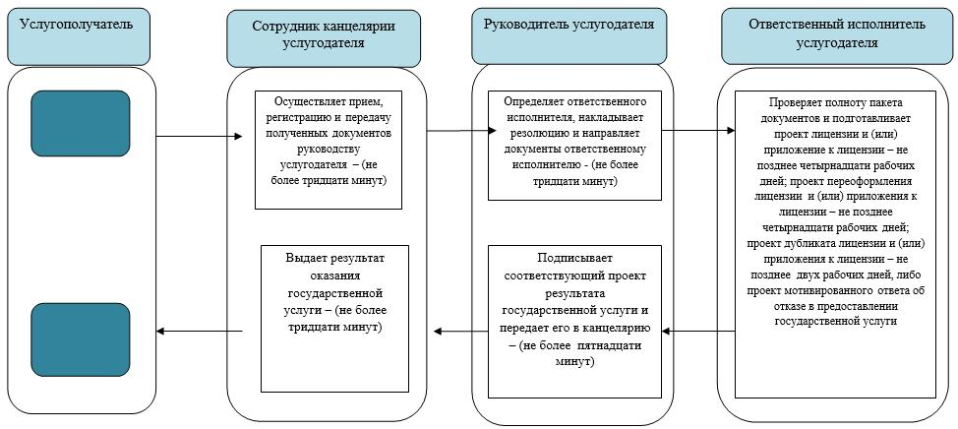

      Условные обозначения:

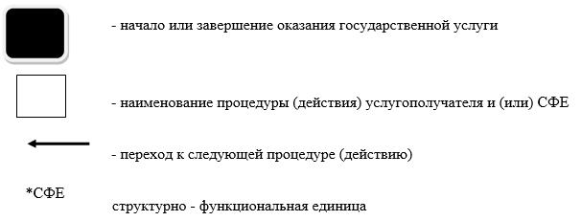

**Справочник бизнес - процессов оказания государственной услуги Через портал**

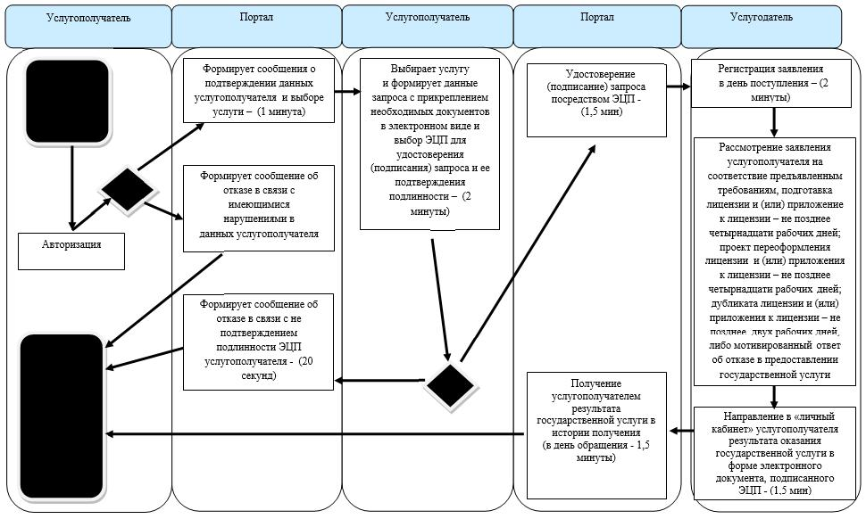

      Условные обозначения:

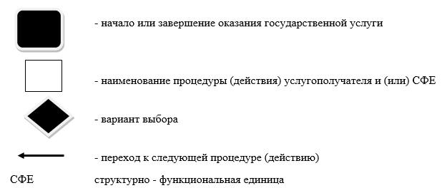

© 2012. РГП на ПХВ «Институт законодательства и правовой информации Республики Казахстан» Министерства юстиции Республики Казахстан